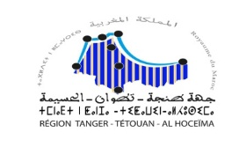

ROYAUME DU MAROC

MINISTERE DE L’INTERIEUR

REGION TANGER - TETOUAN-AL HOCEIMA

Résultat Définitif d’appel d’offres simplifié 16/RTTA/2026

Objet de l’appel d’offre :

« LOCATION DES VEHICULES AU PROFIT DU CONSEIL DE LA RTTA »

Maitre d’ouvrage : Région Tanger Tétouan Al Hoceima

Objet du Lot | Date et heure d’ouverture des plis | Date d’achèvement des travaux de la commission | Retenue | Montant de  l’offre  retenue
LOCATION DES VEHICULES AU PROFIT DU CONSEIL DE LA RTTA» | 24/06/2026 a 12 :00 | 07/07/2026 a 12 :00 | WAFA LLD | 134.308.80

Tanger le 07/07/2026

